HƯỚNG DẪN CÀI ĐẶT & VẬN HÀNH
ESXi Host Exporter — Monitor Resource Host ESXi + vSAN
Prometheus · Grafana · Cảnh báo
Phiên bản 2026.10.31 · Bản tự động — cài bằng script / menu

Mục lục
Mục lục
1. Giới thiệu
2. Yêu cầu
3. CÀI ĐẶT TỰ ĐỘNG (script / menu)
A1. Cách 1 — gói zip (không cần internet, pyVmomi kèm sẵn)
A2. Cách 2 — git clone (server có internet, tự tải pyVmomi)
A3. Các thông tin install.sh sẽ hỏi
A4. Quản lý bằng lệnh esxi-menu
4. Prometheus
5.1. Tự động (khuyến nghị)
5.2. Thủ công
5. Grafana
6. Zabbix (tùy chọn — thay / cùng Prometheus)
7. Vận hành & cập nhật
8. Xử lý sự cố
9. Bảo mật

1. Giới thiệu
Phần mềm là một exporter viết bằng Python: kết nối tới vCenter (chỉ đọc), lấy số liệu từng host ESXi và vSAN rồi xuất ra cho Prometheus, kèm một dashboard web có sẵn. Có thể cài nhiều instance trên một server, mỗi vCenter một instance và một cổng riêng.
Luồng dữ liệu:
- vCenter → esxi_host_exporter (systemd, cổng 9811…) → Prometheus → Grafana
- Prometheus → Alertmanager (alert rule) → Element/Matrix
- Dashboard web có sẵn tại http://<IP-server>:<port>/

2. Yêu cầu
- vCenter: tạo user (vd monitor@vsphere.local), cấp role Read-only ở cấp vCenter, tick Propagate to children. Bật vSAN Performance Service trên cluster để có số liệu latency.
- Server Linux: có systemd, Python ≥ 3.8, tới được vCenter cổng 443.
- Kiểm tra kết nối:
curl -k -s -o /dev/null -w "%{http_code}\n" https://<IP-vCenter>/sdk/vsanServiceVersions.xml
Kết quả 200 là đạt. pyVmomi: Python ≥ 3.10 dùng pyVmomi 9.x; Python 3.8/3.9 dùng pyVmomi 8.0.3 (gói zip kèm sẵn cả hai, install.sh tự chọn).

3. CÀI ĐẶT TỰ ĐỘNG (script / menu)
Dùng script install.sh. Chọn một trong hai cách lấy mã nguồn.

A1. Cách 1 — gói zip (không cần internet, pyVmomi kèm sẵn)
- Trên máy có Python + pyVmomi, tạo gói:
python deploy/build_zip.py # -> esxi-host-exporter-linux.zip + .sha256
- Chép 2 file (.zip và .sha256) lên server, vào /home.
- Trên server, kiểm tra và cài:
cd /home && sha256sum -c esxi-host-exporter-linux.zip.sha256 # phai la OK
unzip -o esxi-host-exporter-linux.zip
cd esxi-host-exporter && sudo bash install.sh

A2. Cách 2 — git clone (server có internet, tự tải pyVmomi)
cd /root
git clone https://github.com/fixnhanh-linux/monitor-grafana-vcenter-full-details-prometheus.git
cd monitor-grafana-vcenter-full-details-prometheus
sudo bash deploy/install.sh
Thiếu pip: apt install python3-pip (Ubuntu/Debian) hoặc dnf install python3-pip (RHEL).

A3. Các thông tin install.sh sẽ hỏi
Mục | Ý nghĩa | Ví dụ
Tên instance | Tên gợi nhớ (chữ/số/-), mỗi vCenter một tên | pool18
IP/hostname vCenter | Địa chỉ vCenter | 10.0.0.10
User vCenter | Tài khoản Read-only | monitor@vsphere.local
Cluster | - = tất cả cluster | -
Port | Cổng dashboard/metrics | 9811
Chu kỳ (giây) | Bao lâu lấy dữ liệu một lần | 60
Mật khẩu vCenter | Gõ ẩn, lưu ở file .env quyền 600

Sau khi cài: mật khẩu ở /etc/esxi-host-exporter/<instance>.env (quyền 600), chạy dưới user hệ thống esxi-exporter. Sai mật khẩu → service dừng hẳn (không thử lại, tránh khóa tài khoản). Dashboard web: http://<IP-server>:9811/.

A4. Quản lý bằng lệnh esxi-menu
Quên lệnh thì gõ (cần root):
sudo esxi-menu
Mục | Chức năng
1 | Trạng thái chi tiết tất cả instance (host OK/WARN/ERROR, disk, resync, phiên bản)
2 | Xem log 1 instance (Ctrl+C để quay lại menu)
3 | Restart 1 instance
4 | Restart tất cả instance
5 | Kiểm tra phiên bản đang chạy
6 | Cập nhật bản mới từ file zip (kiểm tra sha256)
7 | Thêm vCenter / instance mới
8 | Đổi mật khẩu / cài lại 1 instance
9 | Sửa cấu hình .env 1 instance
10 | Xem cấu hình InfluxDB
11 | Gỡ 1 instance
12 | Các lệnh hay dùng
13 | Cập nhật bản mới từ GitHub (git pull)
14 | Sinh / cài cấu hình Prometheus từ các instance đã cài
15 | Phát hiện cluster — liệt kê cluster/vSAN/DRS, đánh dấu cluster chưa giám sát

4. Prometheus

5.1. Tự động (khuyến nghị)
Trên server exporter, chạy esxi-menu → mục 14. Nó sinh cấu hình scrape từ các instance đã cài; nếu Prometheus cùng máy sẽ hỏi chép vào scrape_configs/ và rules/, chạy promtool check rồi reload.

5.2. Thủ công
- Chép prometheus/scrape-esxi-host-resource.yml vào /etc/prometheus/scrape_configs/ (hoặc dán phần job vào scrape_configs của prometheus.yml). Sửa <IP-server>, port, nhãn pool.
- Chép prometheus/alert-rules-esxi.yml vào thư mục khai báo ở rule_files.
- Kiểm tra và reload:
promtool check config /etc/prometheus/prometheus.yml && systemctl reload prometheus
Vào Status → Targets, job esxi_host_resource phải UP.

Bảng cảnh báo (alert rule):
Tình huống | Rule | Severity
vmnic down | EsxiVmnicDown | critical
Disk vSAN lỗi | VsanDiskError | error
DiskGroup vSAN Unhealthy | VsanDiskGroupUnhealthy | unhealthy
Host mất kết nối | EsxiHostDisconnected | critical
vSAN resync > 0 | VsanResyncInProgress | warning
CPU > 60% / RAM > 90% | EsxiCpuHigh / EsxiRamHigh | warning
vSAN write latency > 15ms | VsanWriteLatencyHigh | warning
vSAN congestion > 60 | VsanCongestion | warning
Drop vmk vSAN > 0,1% | VsanVmkPacketDrop | warning
Exporter mất dữ liệu / tắt | EsxiExporterStale / Down | warning

5. Grafana
Import dashboard: Dashboards → New → Import → Upload JSON → chọn file grafana/esxi_host_resource_grafana.json → chọn datasource Prometheus → Overwrite nếu đã có bản cũ. Chọn Cluster ở đầu trang.
Ví dụ dashboard đang chạy:
https://42.117.4.233:3000/d/esxi-host-resource/
- Tổng quan (8 ô): Total Hosts · OK · Warning (WARN) · Error (ERROR) · Hosts In Maintenance · Network Latency Max · vSAN Resync · Data Freshness.
- Bảng host: CPU% · RAM% · NIC UP (xanh) / NIC DOWN (đỏ) · DiskGroup vSAN · congestion · write latency · VMs · Uptime · Status · Alerts. Bấm tên host để lọc phần chi tiết.
- Network: bandwidth vmnic TX/RX top 10, drop/discard vmk vSAN.
- Chi tiết host (top 10 host): CPU, RAM, vSAN write / read / network latency — mỗi loại một biểu đồ riêng.
- vSAN Disk Health: congestion, dung lượng, health từng disk.
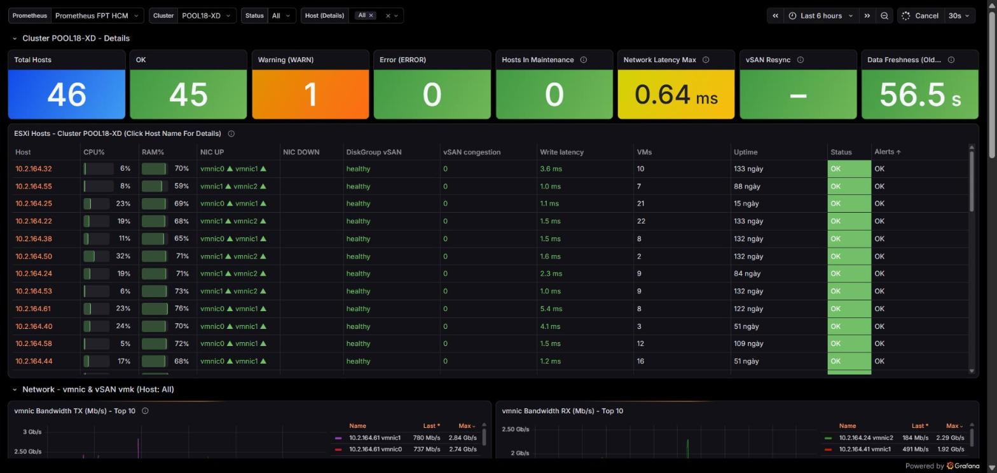
Hình 1 — Tổng quan: 8 ô trạng thái + bảng host (Cluster POOL18-XD).
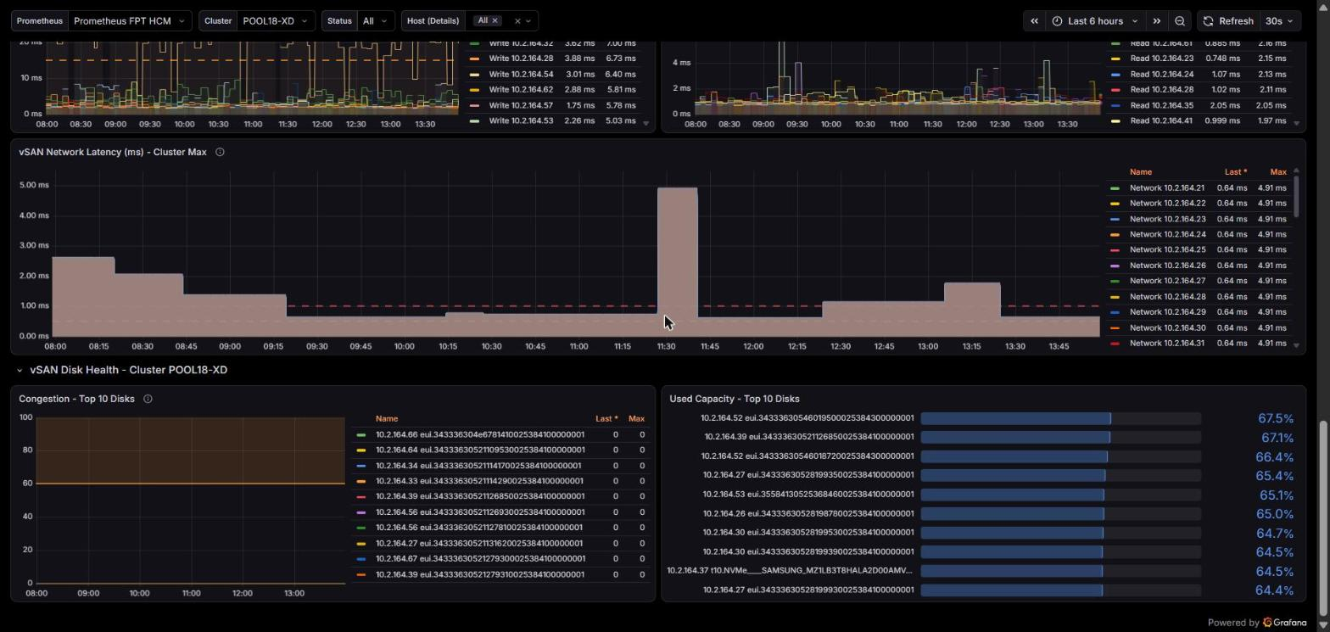
Hình 2 — Chi tiết latency (write / read / network) và vSAN Disk Health.
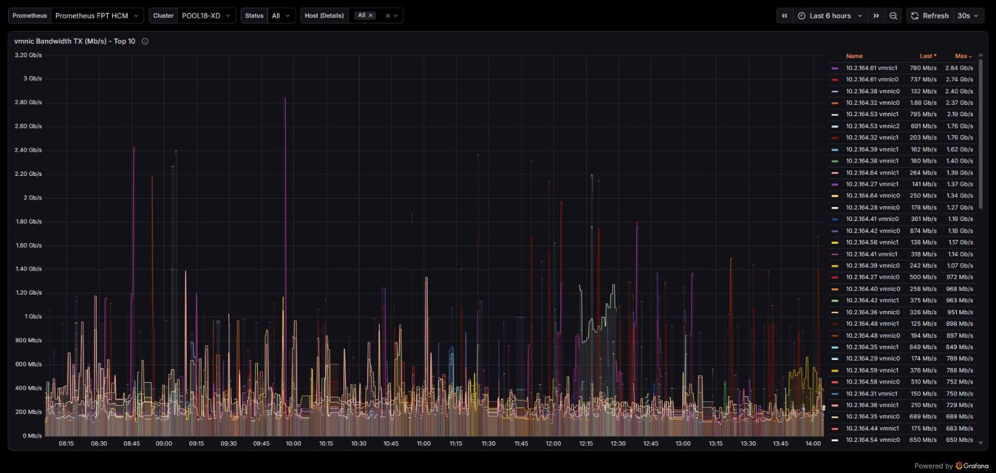
Hình 3 — vmnic Bandwidth TX top 10 host (phần Network).
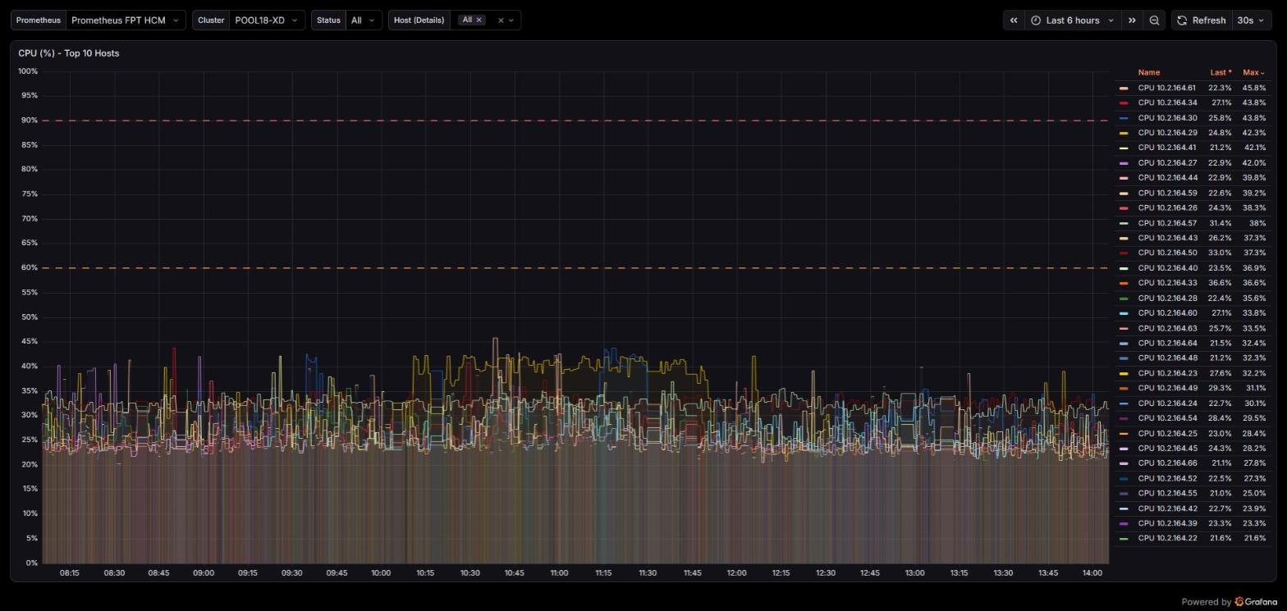
Hình 4 — CPU (%) top 10 host (đường ngưỡng 60% / 90%).

6. Zabbix (tùy chọn — thay / cùng Prometheus)
Zabbix lấy thẳng /metrics của exporter bằng HTTP agent rồi tự phát hiện cluster/host/disk/nic/vmk (LLD) và tạo item + trigger + graph.
- Data collection → Templates → Import → chọn zabbix/esxi_vsan_command_center.yaml (Zabbix 6.2).
- Tạo 1 host Zabbix cho mỗi instance exporter, gán template ESXi Host Exporter by HTTP.
- Sửa macro trên host:
Macro | Giá trị
{$ESXI.EXPORTER.URL} | http://<IP-server>:<port>/metrics
{$ESXI.CLUSTER.MATCHES} | .* (regex lọc cluster, vd ^POOL18-XD$)
{$ESXI.HOST.MATCHES} | .* (regex lọc host)
Có sẵn dashboard 3 trang (Hosts / vSAN / Network) trong template. Mức 2 = High, Mức 3 = Warning; ngưỡng đổi bằng macro {$ESXI.*} trên host/template, không cần sửa trigger.

7. Vận hành & cập nhật
Việc | Lệnh / cách làm
Trạng thái | systemctl status esxi-host-exporter@pool18
Log trực tiếp | journalctl -u esxi-host-exporter@pool18 -f
Restart | systemctl restart esxi-host-exporter@pool18
Restart tất cả | systemctl restart 'esxi-host-exporter@*'
Phiên bản đang chạy | curl -s localhost:9811/metrics | grep build_info
Cập nhật từ zip | esxi-menu → 6
Cập nhật từ GitHub | esxi-menu → 13 (hoặc: cd <repo> && git pull)
Đổi mật khẩu | esxi-menu → 8
Gỡ 1 instance | /opt/esxi-host-exporter/uninstall.sh pool18

8. Xử lý sự cố
Hiện tượng | Nguyên nhân / cách xử lý
Service active nhưng không restart được, log 'Dang nhap that bai' | Sai user/mật khẩu vCenter. Sửa esxi-menu → 8 rồi restart.
Log 'Python 3.10 or newer is required' | Gói pyVmomi 9.x chạy trên Python 3.8. Dùng gói zip có vendor-py38, hoặc pip cài 'pyvmomi<9'.
install.sh báo 'chua co pip' | apt install python3-pip (hoặc dùng gói zip offline).
/metrics không có dữ liệu host | Chờ 1–4 phút lần lấy đầu; kiểm tra kết nối 443 tới vCenter; xem journalctl.
Write latency luôn 0 | Chưa bật vSAN Performance Service trên cluster.
Grafana bảng trống | Prometheus chưa scrape; kiểm tra Targets UP và chọn đúng Cluster.

9. Bảo mật
- Tài khoản vCenter chỉ cần Read-only. Mật khẩu lưu ở .env quyền 600, chạy dưới user esxi-exporter.
- Không commit/chia sẻ file .env và .vsan_pass (đã chặn trong .gitignore).
- Mật khẩu đã lộ thì đổi ngay rồi chạy lại install.sh (cùng tên instance).

